**B3 Koolstofassimilatie**

***Assimilatie:*  *Koolstofassimilatie: -*** bij *autotrofe* organismen (leven van anorganische stoffen, hebben geen andere   
 organismen nodig als voedsel), dus planten en sommige bacteriën.

- de benodigde energie komt meestal van licht, dan heet het proces *fotosynthese*

*-*de benodigde energie komt somsuit deeltjes (bijv. zwavel), dan het heet proces   
 *chemosynthese.*

Opbouw van organische moleculen uit anorganische stoffen of uit andere kleinere organische moleculen.

Vorming van glucose en zuurstof uit koolstofdioxide en water.

Koolstofassimilatie: **6CO2 + 6 H2O + ENERGIE C6H12O6 + 6O2**

Fotosynthese: **6CO2 + 6 H2O + licht C6H12O6 + 6O2**

Zetmeel + andere stoffen,   
 waaruit plant bestaat.

Chemosynthese: **6CO2 + 6 H2O + andere energiebron C6H12O6 + 6O2**

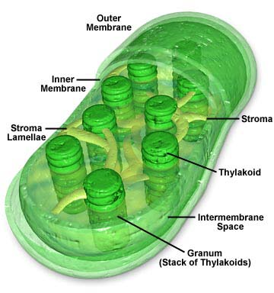

**Fotosynthese: -** Vindt plaats in chloroplasten (bladgroenkorrels)

**-**  In chloroplasten zit *chlorofyl(bladgroen).*

**B4 Voortgezette assimilatie**

**Voortgezette assimilatie: -** Omzettingvan de bij de *koolstofassimilatie* gevormde glucose in andere organische stoffen

- Kost energie! Deze is afkomstig van de dissimilatie

**Autotrofe organismen: Heterotrofe organismen:**

**Glucoseom gezet in: Glucose omgezet in:**

**Koolhydraten: -** Bestaan uit C, O en H atomen in verscheidene combinaties. Wel altijd ringvormig (of ringen in ketens).

- Dienen voornamelijk als bouwstof en brandstof bij de dissimilatie.

**-** Drie soorten**:**  *1.* *Monosachariden (enkelvoudige suikers, 1 ring; glucose/fructose/ribose)*

*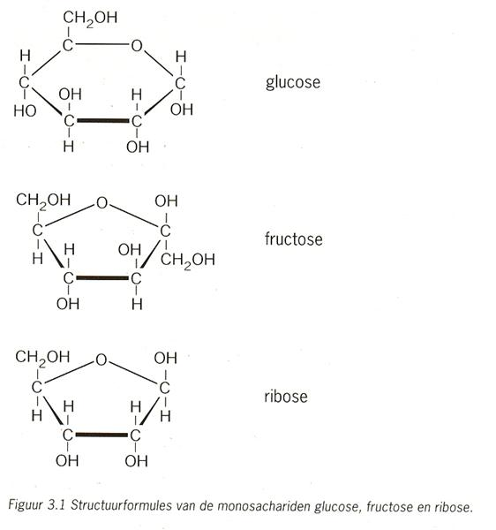 2. Disachariden (tweevoudige suikers; 2 ringen; maltose/lactose/sacharose)*

*3.Polysachariden (meervoudige suikers; meerdere ringen; glycogeen/cellulose/zetmeel)*

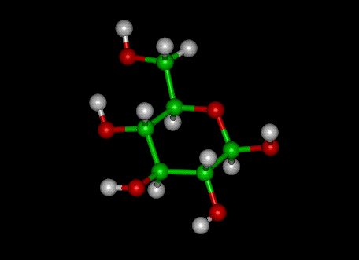

**1.**

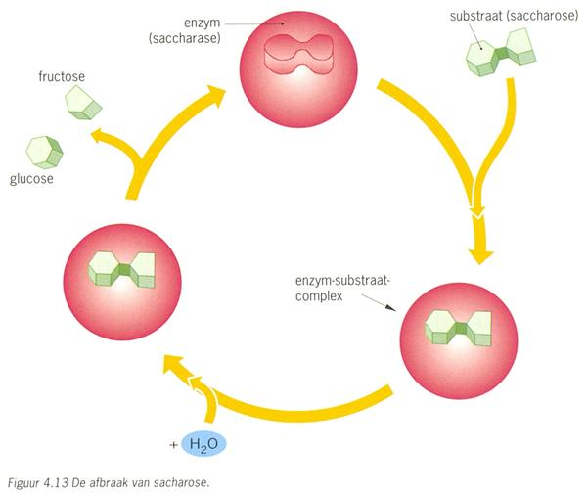 **2.**

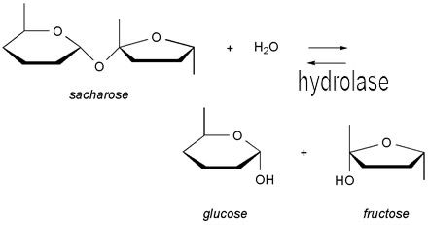

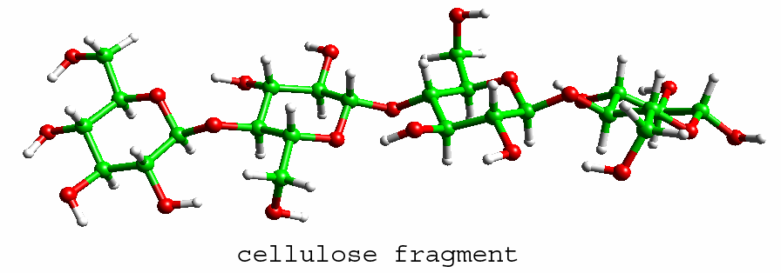

**3.**

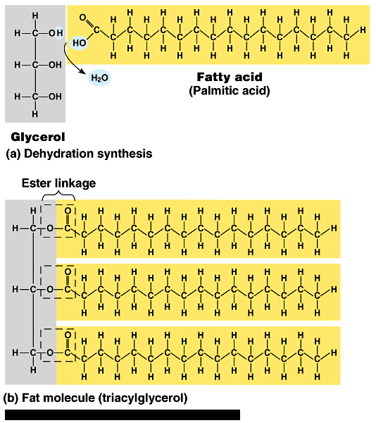**Vetten/lipiden:** - glycerol + 3 vetzuren (fatty acid)

- glucose kan worden omgezet in vet

**-** reservestof en isolerend**.**

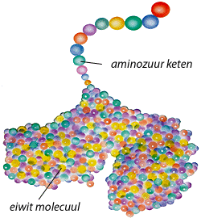

**Eiwitten/proteïnen:** - planten (autotroof) kunnen AMINOZUREN assimileren (maken). Dieren (heterotroof) kunnen dat niet en halen ze uit voedsel

- aminozuren aan elkaar gekoppeld vormen eiwitten

- GLUCOSE + NITRAAT (NO3-)+ ENERGIE AMINOZUREN

**(+sulfaat SO4-)**